附件2-2
認真的人最可敬
【综合】小記者
（ ）
採訪報導
Designed by王韶妙.林靜宜

【老師的話】
小朋友，
在某次上課中，老師很驚訝的發現你們當中「有許多人不知道爸媽的工作是什麼？」…家人是和我們關係最親密的，當然得好好了解他們，所以這次要請大家當小記者，追蹤報導家中長輩工作時的帥氣(美麗)身影喔……
【訪談注意事項】
1. 注意禮貌，並記得感謝受訪者。(口頭感謝或寫感謝卡……)
2. 可用筆記、錄音機(筆)、照相機……協助記錄採訪重點。
3. 自己設計三個問題，建議採訪內容如下：(題目設計應由簡單到難)
  - 受訪者的工作時間、地點、需要哪些工具、設施等。
  - 工作內容、性質，工作中曾發生「最難忘的一件事」。
  - 工作的感受(甘苦談)……
- 訪問心得──根據採訪過程及內容，寫下你的心得與大家分享。
(例：受訪者工作的重要性或與我們日常生活的關聯性等)
＝＝＝＝＝＝＝＝＝＝＝＝＝＝＝＝＝＝＝＝＝＝＝＝＝＝＝＝＝＝＝＝＝＝＝＝＝＝＝＝
＊訪問對象：( )
＊年齡： 歲
＊工作：
＊採訪的三個問題：
題目1.：
回答1.：

題目2.：
回答2.：

題目3.：
回答3.：

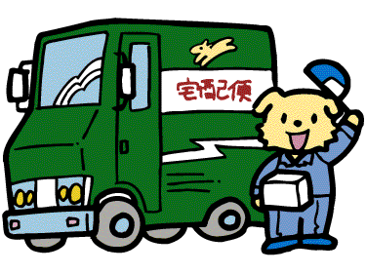
- 畫出或拍出受訪者的工作情形：


＊寫出訪問後的心得，與大家分享。(100字以上)

